**答疑汇总·软件篇**

本文有部分个人情感色彩，如您阅读不适请及时关闭。如有同学发现问题，欢迎指正，QQ:2522684928

本文可以转载，作者比较懒不想排版，大家就凑合着看一下

正文：

一个学校最重要的应该还是师资力量，那我们就来谈谈北化的师资力量

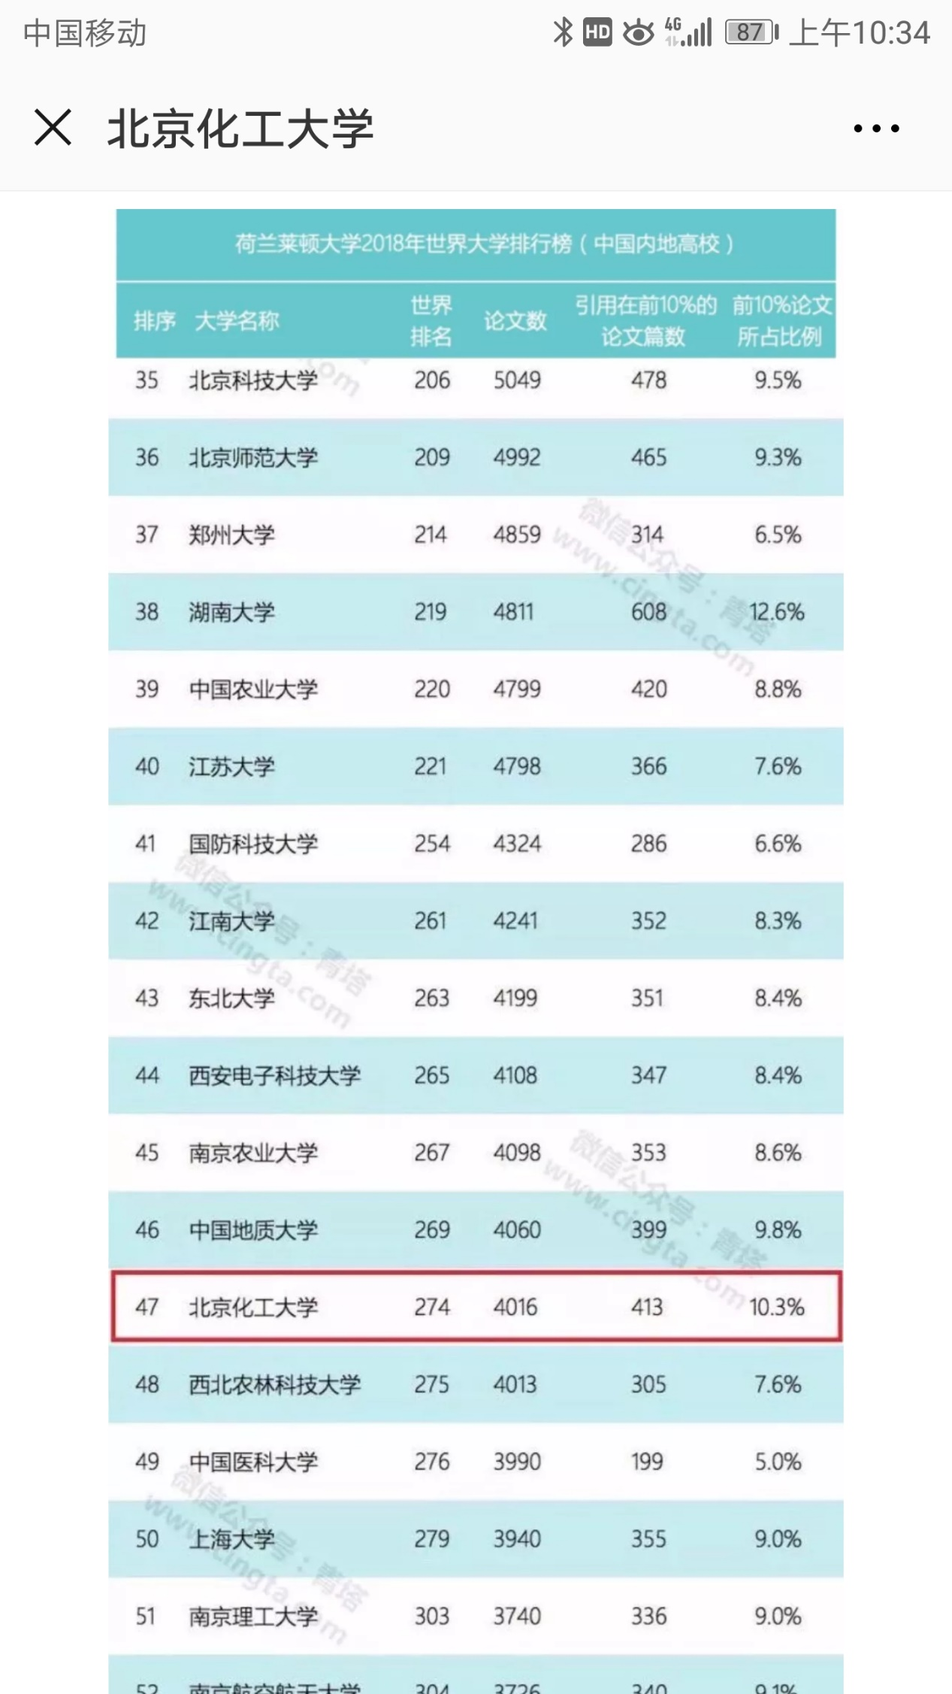

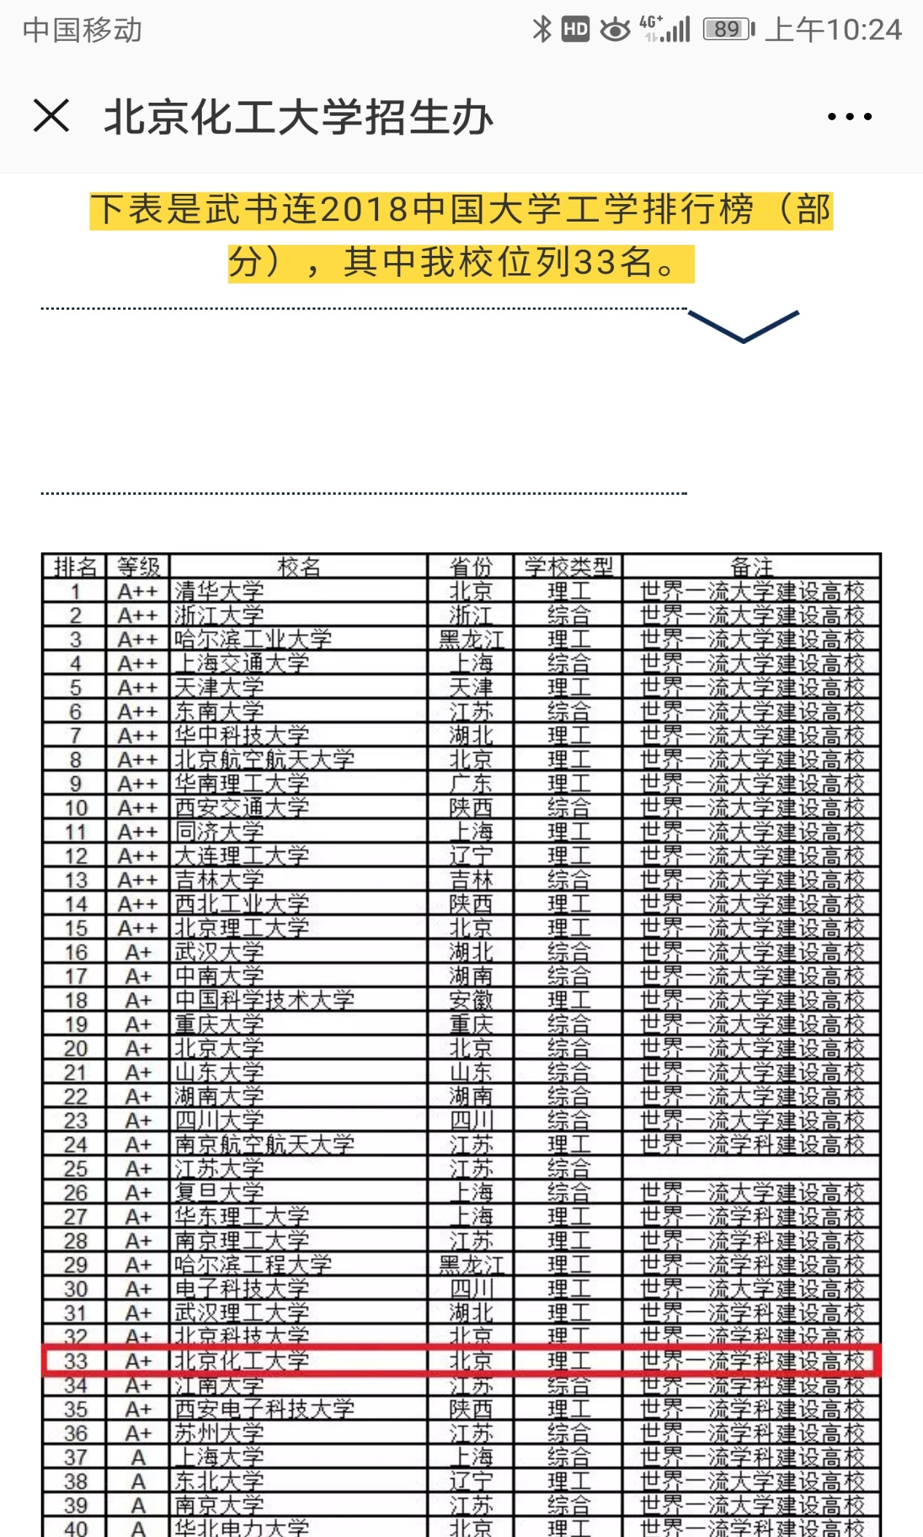

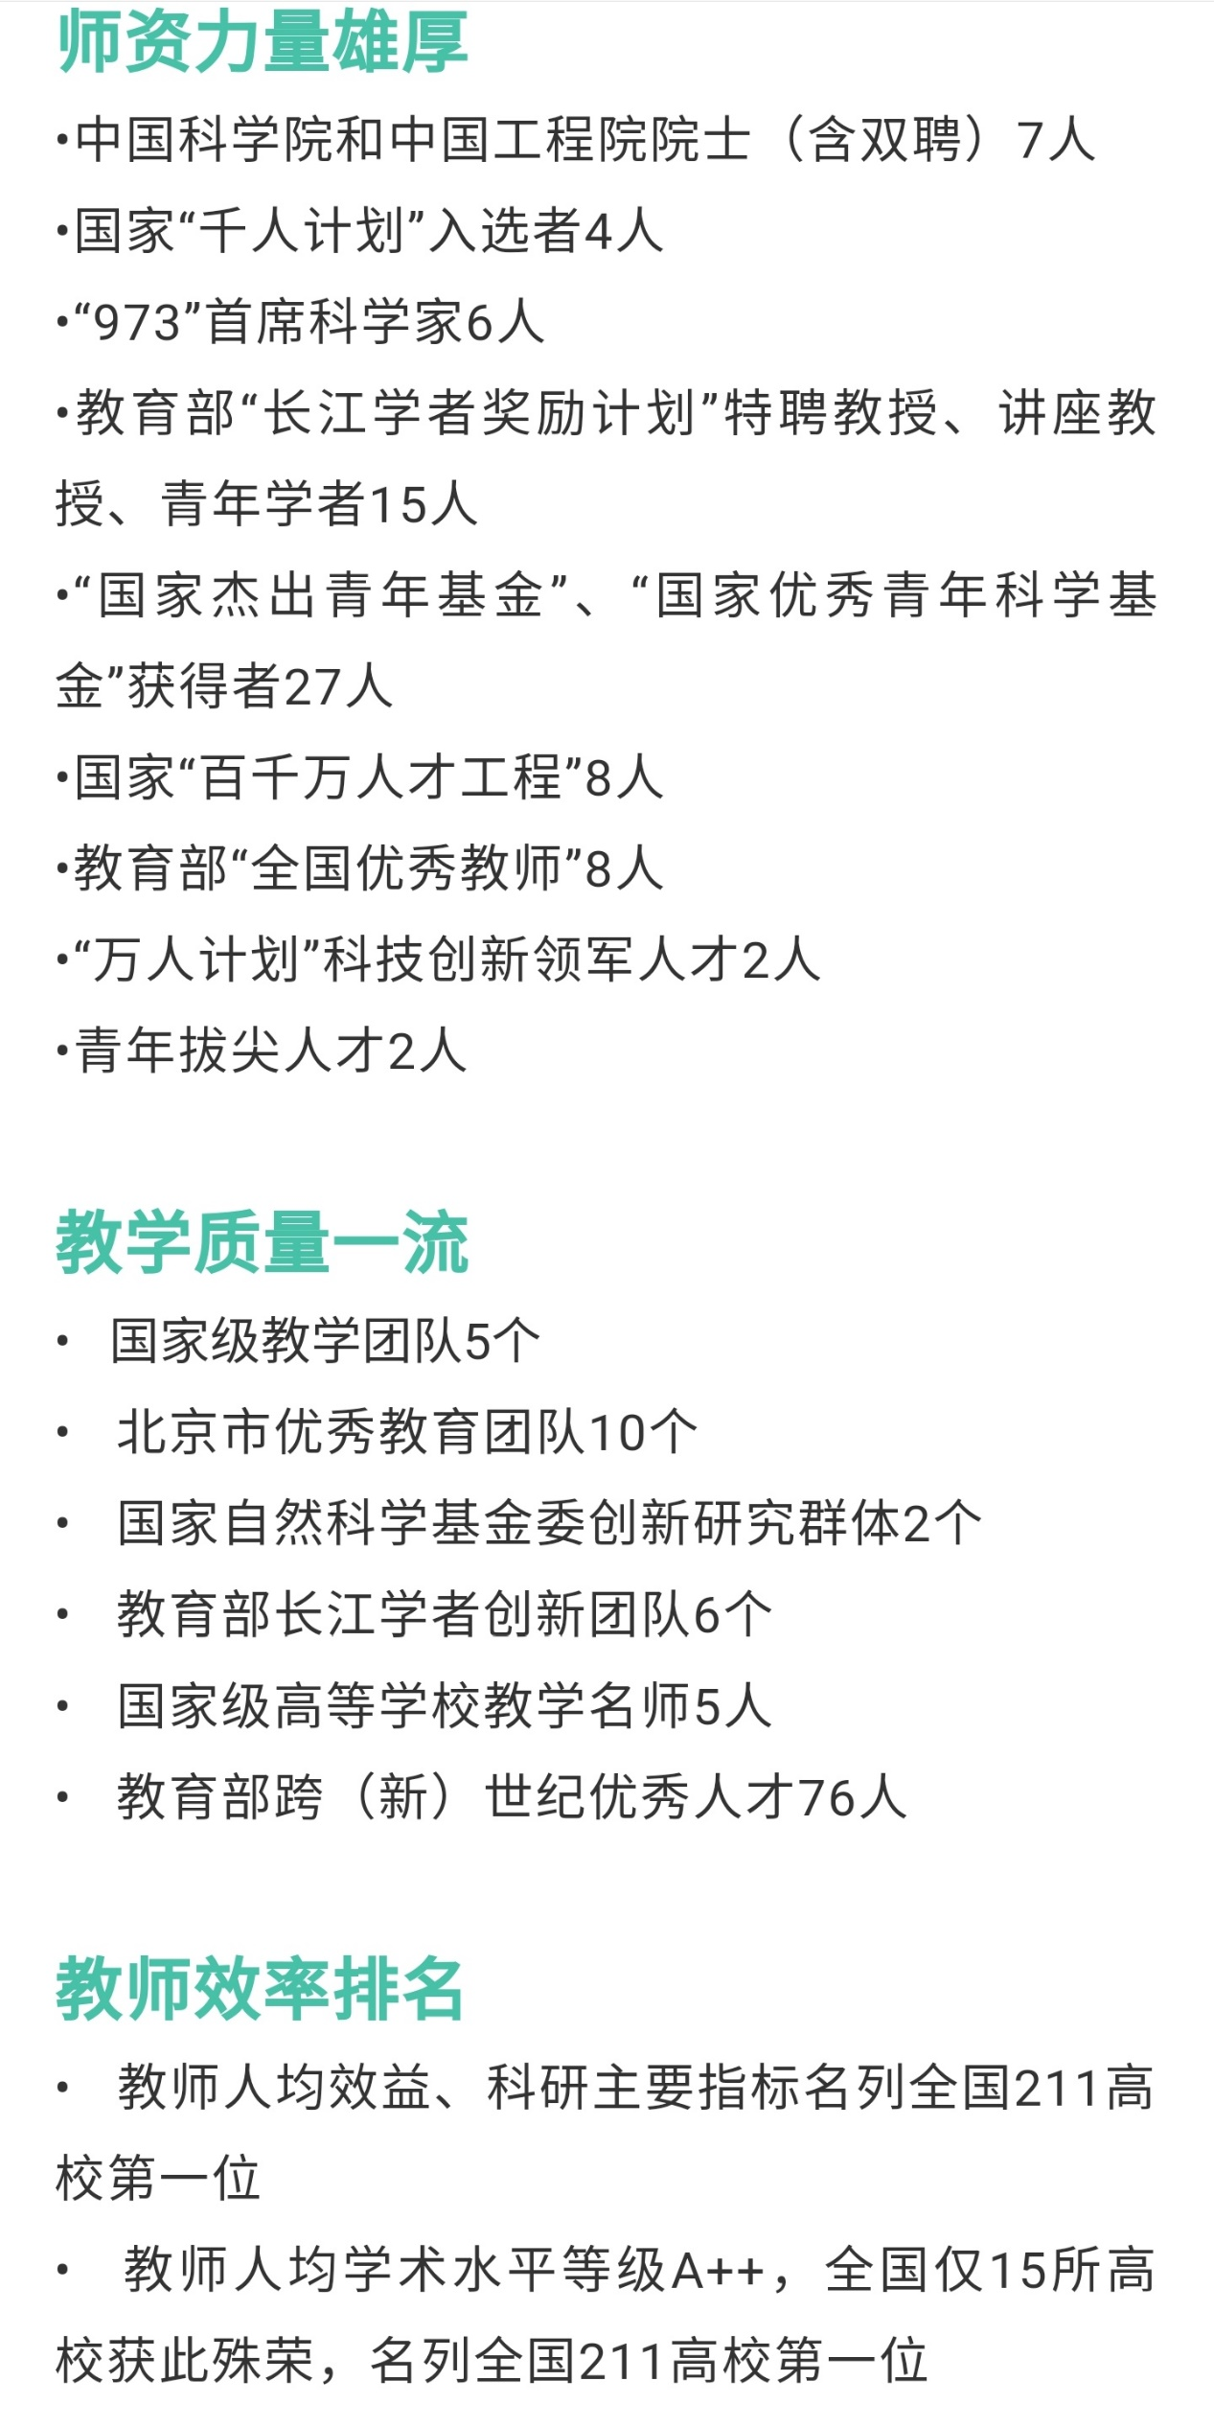

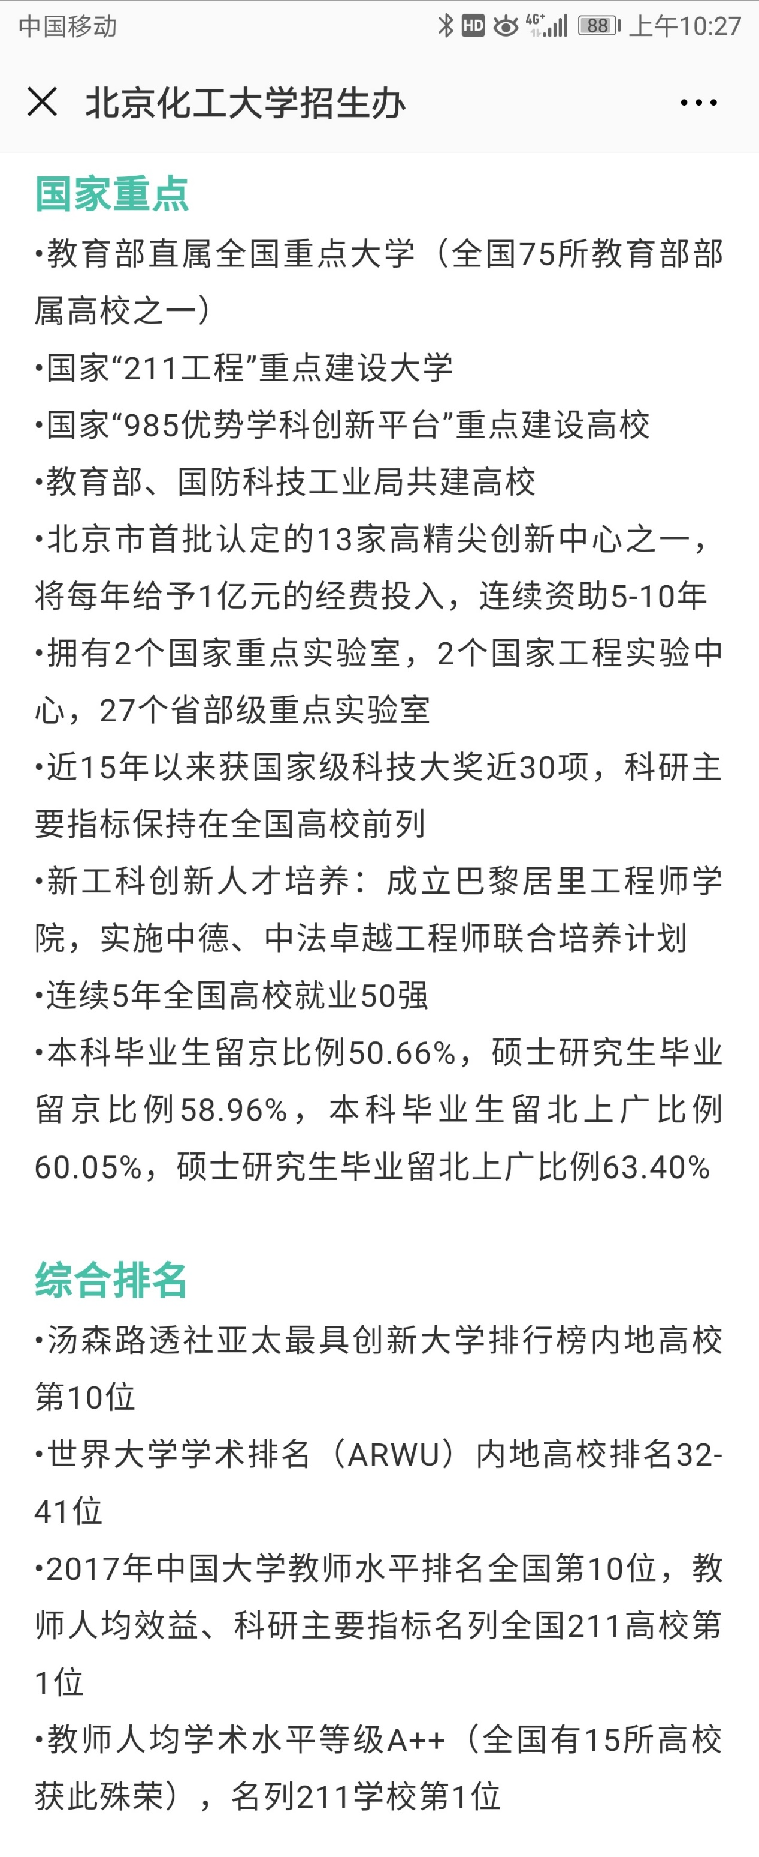

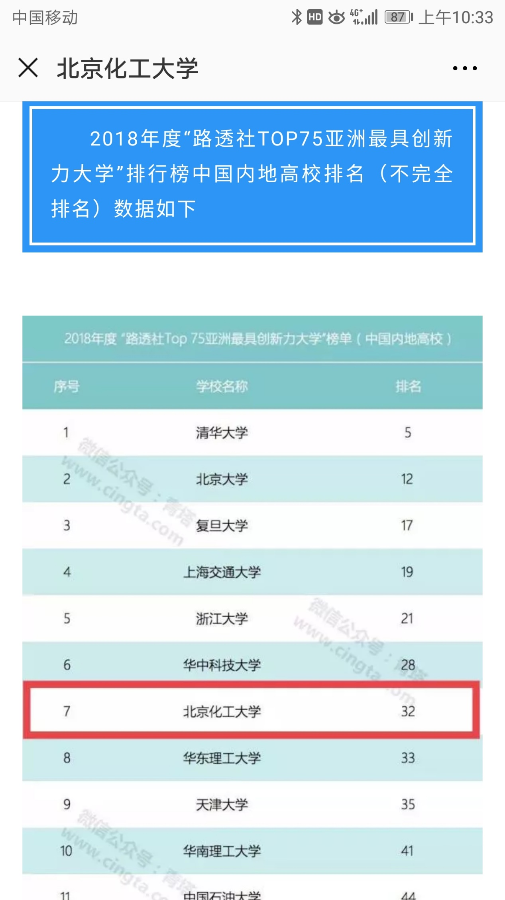

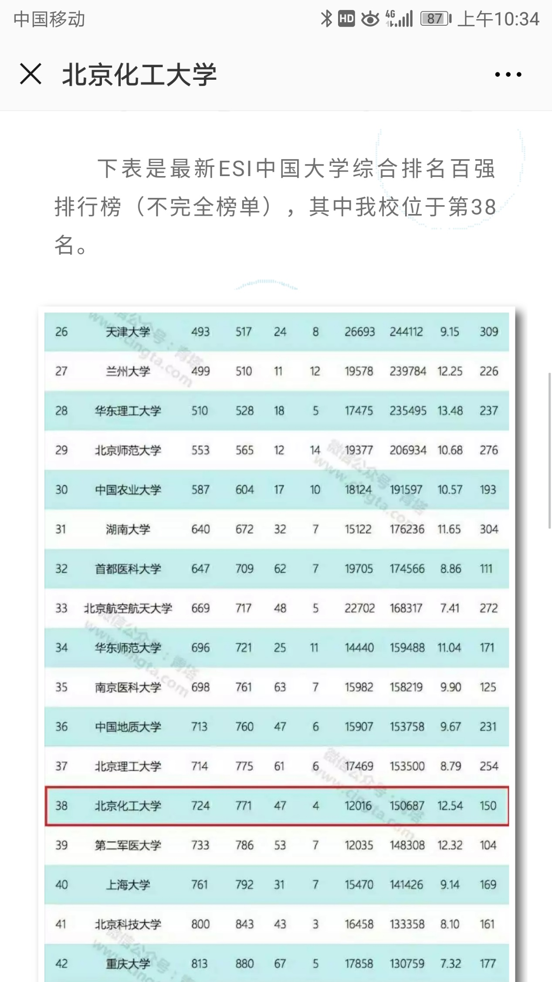

先给大家列一些排名什么的，让大家有个最初的大概印象。但实际上估计你们也看不懂这些排名（其实我也看不懂），这些排名是有很多因素综合考量排名的，而有些高校不在榜单上并不代表它不好（比如财经院校在工科排名里就没有），所以这些排名大家看一看就行别过多理解，接下来谈一谈自己在学校的看法

北化的老师我个人觉得还是很负责的。来了大学以后老师都不会像高中那样那么严，上课不会管你干嘛，甚至不会管你来不来。有些老师每节课签到有些老师抽查签到有些老师则根本不管。上课你可以自己坐后面玩手机，看小说，老师也不会管。

但为什么说老师负责呢？因为你只要自己想学，老师一定会负责到底的。平时有问题可以随时问老师，我见过一些老师下课给同学回答问题耽误了自己吃饭甚至回家的时间。不要觉得这是理所应当的了，在有些大学这些甚至都是很难得的。老师上课讲的内容也很详尽，偶尔也会有一些课外的补充内容，只要上课认真听，下课认真完成作业，至少就可以应付一下考试了，如果还想有提升的话就需要自己找一些题来练。其实那些不想学的人老师也会管，只是老师都管的很无奈欸。成绩太差的话导员也会找这些人谈话的。

大学学习更注重的应该是自我学习，老师上课讲的其实没有你自己下来领悟的重要，所以大家不要一下课就不管学习了，在学校的重心还是要放在学习上，不能因为一些学生组织活动或者开黑吃鸡LOL耽误了学习。

最后给自制力不好的同学给个建议：出寝室就不带电子产品，少在寝室待。寝室是堕落的温泉，头上是床面前是电脑，想学习太难了，多去图书馆主教，最好约人一起去相互监督。但这样也有一些坏处，很多时候都需要电子产品，比如拿电脑看PPT敲文档，需要手机和一些人随时保持联络。所以最好的办法还是大家尽快养成强大的自制力。

还有一点！为了自己的发际线不要后退少熬夜！少熬夜！少熬夜！重要的事说三遍！

在这里推荐一个很适合学习的社团：扎堆学社

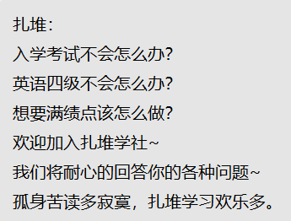 （佛系打广告）

算了我再帮他们介绍一点，在我印象里扎堆和朋辈的同学基本都是绩点大佬，成绩都很优秀，原因很多，而且他们经常给其它同学编写资料办辅导课，是学校里认同度超高的社团，希望大家能够考虑一下。